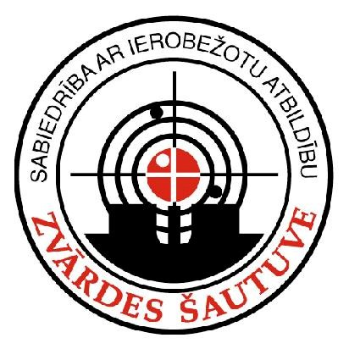
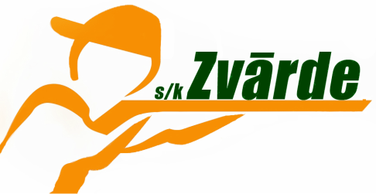

Saldus novada atklātās šaušanas sacensības
Dzinējmedības 2015

Mērķi un uzdevumi: •noskaidrot labākos šāvējus Latvijā,
•sagatavot medniekus 2015.gada dzinējmedibu sezonai
• popularizēt šaušanas sportu mednieku vidū,
• popularizēt šaušanas sportu sieviešu un jauniešu vidū,
• pulcēt kopā medniekus un šaušanas interesentus
Laiks un vieta 2015.gada 26.septembrī plkst: 9:00 , Zvārdes šautuve, Saldus nov, "Lapsas"

Dalības maksa Dalības maksa: Atsevišķi katra sērija 10 EUR visas kopā 20EUR
(Junioriem un sievietēm 50% atlaide visām disciplīnām)

Programma 1. Skrejošā mežacūka 35m - šaušana ar gludstobra ieroci (10šāvieni) 5 dupleti.
2. Minhauzena mežacūka 50m - šaušana ar vītņstobra ieroci 5 šāvieni no rokas.
3. Skrejosais mežacūku bars 40m - šaušana pa mežacūku baru ar vītņstobra ieroci 2x pa 3 šāvieniem
Komandu/Medību kolektīvu ieskaitē - min. 4 dalībnieki, tiks ņemtas vērā 3 dalībnieku labākās sērijas visās disciplīnās.
Kalibri sākot no 6,5x55

Vērtēšana Sacensību noslēgumā uzvarētāji komandu un individuālajā konkurencē tiks apbalvoti ar balvām un diplomiem. Komandu konkurencē - tonna ar Kukurūzu





